Escolha Múltipla

Na figura estão representados quatro triângulos, A, B, C e D.
Os comprimentos dos lados, estão expressos em centímetros.
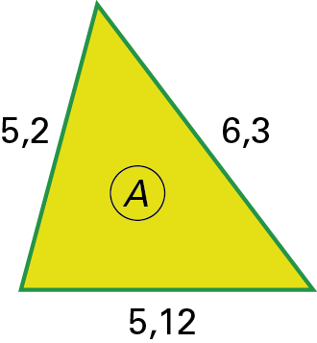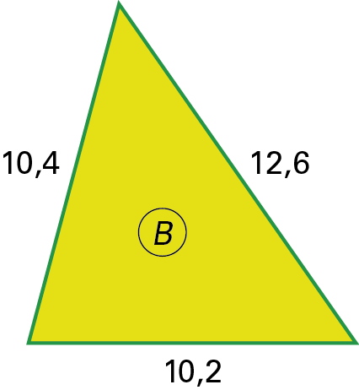

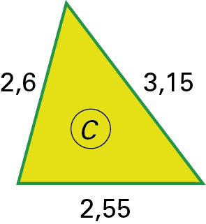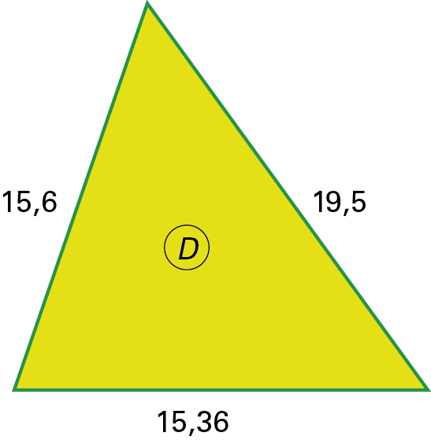
Os desenhos não estão feitos à escala.
Qual das afirmações seguintes é verdadeira?
(A) B é semelhante a D.
(B) A é semelhante a B.
(C) A é semelhante a C.
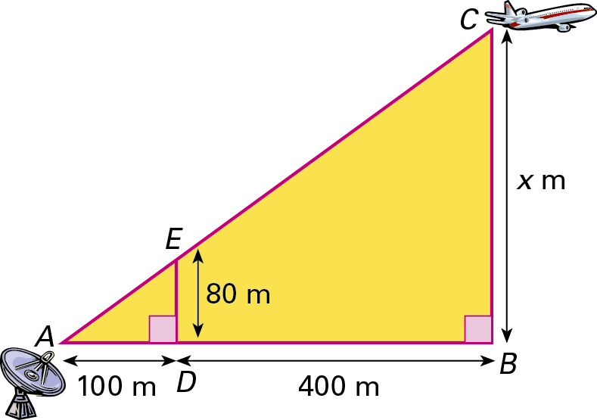
(D) B é semelhante a C.

Resposta Aberta

Na figura estão representados os triângulos retângulos [ABC] e [ADE].
De acordo com os dados, determina x.

O desenho não está feito à escala.

Escolha Múltipla
(D)

Resposta Aberta
400 m

